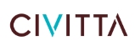
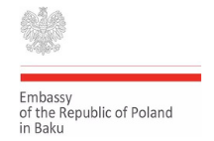
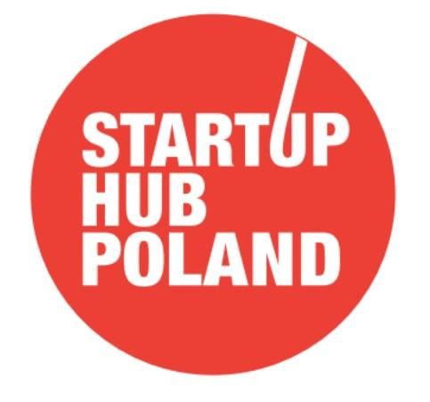
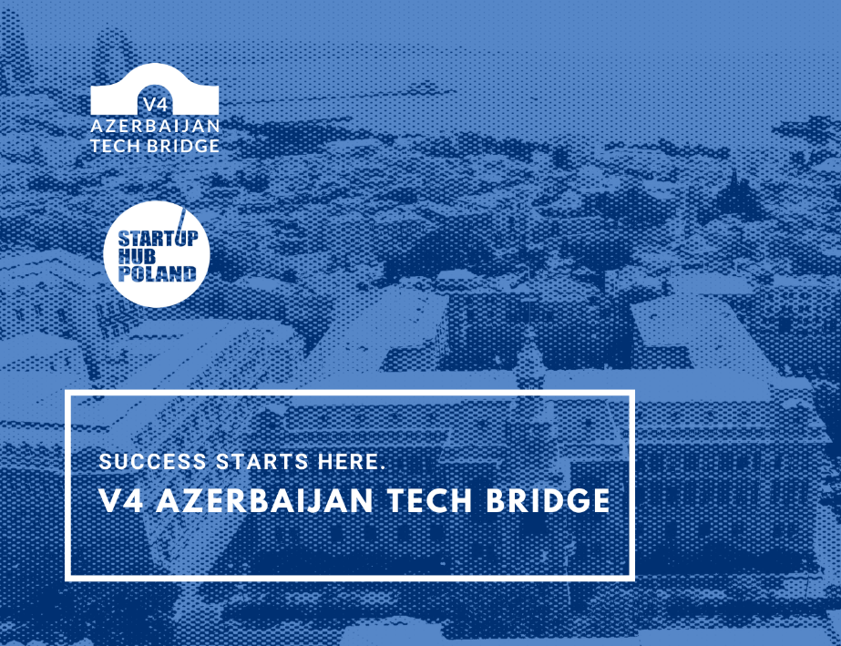

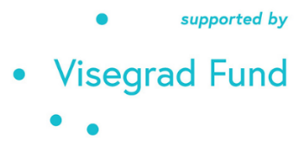

AZƏRBAYCAN STARTUPLARI ÜÇÜN YENİ BEYNƏLXALQ LAYİHƏ!
Azərbaycanın ən yaxşı gənc komandaları, startapları və şirkətləri indi Varşava, Praqa, Budapeşt və Bratislava kimi beynəlxalq investisiya səhnələrində yer ala bilərlər. Bütün bunlar Aİ-nin aparıcı tərəfdaşları (akseleratorlar, VC fondları, biznes mələkləri və s.) ilə görüşə biləcək qlobal ambisiyaları olan innovatorlar üçün yeni 1,5 illik proqram olan V4-Azerbaijan Tech Bridge sayəsindədir.
V4-Azerbaijan Tech Bridge layihəsinin məqsədi Azərbaycan startapçılarının və innovatorlarının potensialını Aİ iştirakçıları ilə birləşdirərək Vişeqrad Qrupu (Çexiya, Macarıstan, Polşa, Slovakiya) və Azərbaycan arasında innovasiyalar sahəsində əməkdaşlığı qurmaq və gücləndirməkdir, yəni innovasiya mərkəzləri, özəl investorlar, venture capital fondları və yenilik axtaran korporasiyalar kimi startup ekosistemləri.
Layihə bir tərəfdən Vişeqrad Qrupundan olan tərəfdaşlar (investorlar, akseleratorlar, mələklər, mentorlar və s.), digər tərəfdən isə Azərbaycan startapları və innovatorları arasında yeni şəbəkə platforması yaradır. Layihəyə bir sıra görüşlər, təlim sessiyaları, təkmilləşdirmə proqramı, demoday-lər, şəbəkələşmə, post-akselerasiya və nəhayət, 2023-cü ildə Bakıda keçiriləcək V4-Azərbaycan Startap Sammiti daxildir. Layihə ən yaxşı V4 texnologiya şəhərlərində onlayn rejimdə həyata keçirilən 8 regional bölmədən ibarət olacaq və bu 8 şəhərin potensialını və bütün V4 ekosistemini Azərbaycandan olan gənc, innovativ istedadlar üçün imkanlar baxımından təqdim edəcək. Azərbaycanın 20 ən perspektivli startap komandası Gəncədə keçiriləcək onlayn yarımfinala dəvət olunacaq və burada layihənin münsiflər heyəti Bakıda keçiriləcək startap qala tədbirində (2023) iştirak etmək üçün ən yaxşı 10 startapı seçəcək.
Layihə Polşa Respublikasının Bakıdakı Səfirliyinin təşəbbüsü ilə başladı və Beynəlxalq Vişeqrad Fondundan (V4F) maliyyə vəsaiti aldı. Təşəbbüs Vişeqrad Qrupundan 4 Tərəfdaşdan ibarət konsorsium tərəfindən həyata keçiriləcək: Startup Hub Poland Foundation (Polşa, layihə rəhbəri), AI Startup Incubator (Çexiya), CEU iLab (Macarıstan), CIVITTA (Slovakiya) və IdealHub Innovation and Technology Center (Azərbaycan) əməkdaşlığı ilə.
Layihə Vişeqrad ölkələrinin Bakıdakı bütün səfirlikləri tərəfindən dəstəklənir: Çexiya Səfirliyi, Macarıstan Səfirliyi, Polşa Səfirliyi və Slovakiya Səfirliyi.
NİYƏ POLŞA VƏ VİSEQRAD BÖLGƏSİ?
“Mərkəzi və Şərqi Avropa böyük potensiala malik Aİ-nin ən sürətlə inkişaf edən regionlarından biridir. V4 layihəsinin iştirakçısı kimi mən birbaşa inkişaf edən startap ekosistemi ilə tanış ola bildim. Bu ölkələr çox maraqlı imkanlar yaradır, həm akselerasiya proqramları ilə, həm mentorluqla, həm ilkin mərhələdə start-uplar üçün VC maliyyələşdirməsiləri iıə, həm də böyük uğur qazanan sahibkarlardan məsləhətləri ilə, çünki onların bir necə uğurlu startapları var və hazırda bir neçə “unicorn”ları artıq mövcuddur” - Azərbaycan və ABŞ arasında fəaliyyət göstərən startapçı Sanya Kumari deyir.
Necə işləyir?
Bu il fevralın 28-dək Azərbaycan startapları Varşavada Startup Hub Poland tərəfindən təşkil olunan bu tamamilə yeni formatın birinci fəsli üçün layihənin internet saytında (startuphub.pl/V4-azerbaijan/) müraciət edə bilərlər. Seçilmiş 10 komanda aprelin 7-də Demoday-dən əvvəlki 2 günlük qısa onlayn təlim düşərgəsində (10 və 11 mart) iştirak edəcək. Qaliblər 2023-cü ilin iyununda Bakıda keçiriləcək V4-Azərbaycan Startap Sammiti adlı möhtəşəm qala tədbirinə namizəd olaraq iştirak edəcək
“Varşavadan başlayaraq, Vişeqrad bölgəsi ümumilikdə 8 oxşar bölüm keçirdəcək. Avropa İttifaqının ən sürətlə inkişaf edən startap regionu olan Çexiya, Macarıstan, Slovakiya və Polşanın ən canlı texnopolislərində. Hal-hazırda buralarda unicorn partlaması baş verir və mən Azərbaycanın bu imkanlardan istifadə etməməsi üçün heç bir səbəb görmürəm”, - Startup Hub Poland-ın sədri Maciej Sadowski deyir.
V4-Azerbaijan Tech Bridge, praktiki seminarlar və şəbəkələşmə ilə dolu 8 onlayn bölmədən (hər bölümə 10 fərqli Azərbaycan startapı; cəmi 80) əlavə olaraq Azərbaycanda iki tədbir yer tutacaq. 2023-cü ilin mayında Gəncədə ən ilhamlı 20 startap üçün onlayn yarımfinal və 10 ən üstün komanda üçün Bakıda layihənin Finalı (V4-Azərbaycan Startap Sammiti). Təşkilatçılar Qərbi Venture Capital fondlarını Bakıya dəvət edəcəkler, onlara ən yaxşı Azərbaycan startaplarını təqdim etmək və Azərbaycan startaplarına sərmayə yatırmaq üçün.
“Vışeqrad bölgəsinin dörd aparıcı startap təşkilatı Azərbaycandan olan həmkarlarına səhnədə yaxşı ad qazanmağa kömək edəcək. Bu geniş beynəlxalq layihənin məqsədi hamını öyrətmək, lakin ən üst səviyyəliləri olanları vurğulamaqdır . Avropalı investorlar Azərbaycanı indi kəşf edirlər. Qlobal oyunçu olmaq üçün dəstəyi gözləyən cəlbedici biznes konsepsiyaları təqdim edərək onları bu ölkəyə tanıtmağdan daha yaxşı yolu yoxdur. Digər tərəfdən, bu layihə Azərbaycanın istedadlı komandaları tərəfindən təklif olunan innovativ layihələrə başlamaq və inkişaf etdirmək üçün əlverişli yer kimi Vişeqrad Qrupu ölkələrinin startap ekosistemlərini təşviq edəcək”, - Polşa Respublikasının Azərbaycandakı Səfiri Rafal Poborski vurğulayıb.
“Avropanın ən zəngin mərkəzlərinin yanında yaranan və açıqlığı, infrastrukturu, qlobal əlaqələri və investisiya imkanları ilə xaricdən ən böyük texnoloji istedadları cəlb edən texnoloji və investisiya nöqtəsi var. Bu, hər bir investor və yaxşı startap üçün növbəti yer olan Vişeqrad bölgəsidir” - I SHP-nin Proqram Direktoru Katarzyna Skoneczna bildirir. “VC-lərin gözləri Polşaya və onun qonşularına yönəldildikdə, indi Mərkəzi və Şərqi Avropada iş görmək ücün ən uyqun zamandir.” - Katarzyna əlavə edir.
Layihə Varşavada ilk 10 startap üçün təlim düşərgəsi ilə başlayır və martın 10-u yerli vaxtı ilə (CET) 12:00-da planlaşdırılır. Layihələrin qəbulu bu il fevralın 28-i Varşava vaxtı ilə gecə yarısı başa çatır.
Aİ-dən investisiyalar və biznes tərəfdaşları ilə maraqlanan bütün startaplar buraya müraciət etməlidirlər.
Potensial tərəfdaşlar, investorlar, media və digər tərəflər buradan istifadə edərək təşkilatçılarla əlaqə saxlaya bilərlər
ƏHƏMİYYƏTLİ TARİXLƏR:
- 28 fevral 2022-ci il, Varşava vaxtı (CET) ilə 23:59-a qədər - layihənin birinci, Varşava bölümü üçün Azərbaycan startaplarının qəbulu üçün son tarix.
- 07.03.2022 - birinci fəsildə iştirak etmək üçün 10 seçilmiş startapın elanı.
- 10 mart, 11 mart 2022 - ilk 10 startap üçün iki günlük onlayn təlim
- 7 aprel 2022 - Birinci fəsildə iştirak etmək üçün seçilmiş 10 startap üçün onlayn Demoday.
- Aprel 2022 - Mart 2023 - qalan 70 startap üçün 7 yerli bölmə (hər bölüm üçün 10 fərqli startap)
- May 2023 - Gəncədə 20 startapın yarımfinalları (onlayn)
- İyun 2023 - Layihədə seçilmiş 10 ən yaxşı startapın iştirakı ilə Bakıda V4 Azərbaycan Startap Sammiti.

Layihənin saytında daha ətraflı oxuyun: startuphub.pl/V4-azerbaijan/
Proqramın infoqrafikasına nəzər salın: https://bit.ly/3oNYBPd

